Зберегти собі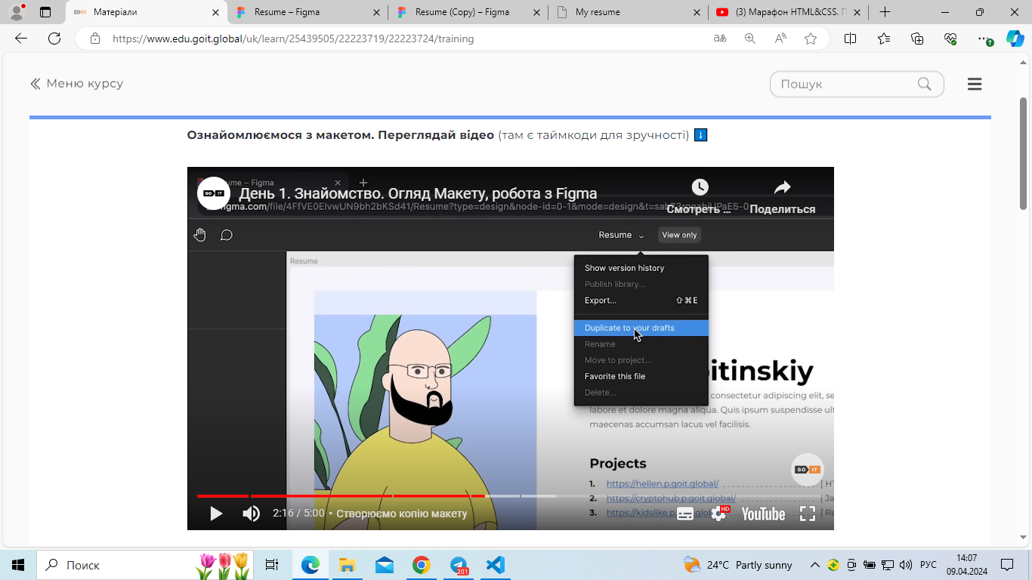

Режим розробника в Figma став платний, тому прошу переглянути інструкцію та встановити плагін. За допомогою цього плагіну, ви зможете копіювати стилі з макету🧡

📌 Відеоінструкція про встановлення плагіну, який допоможе зчитати стилі з макету: https://youtu.be/9IrPW8VoIWc

📌 Посилання на плагін: https://i.goit.global/plugin_figma

в настройках включить 2, 3 ползунок

* Когда плагин пропадает можно включить через кнопку resurses /plugin/ inspect styles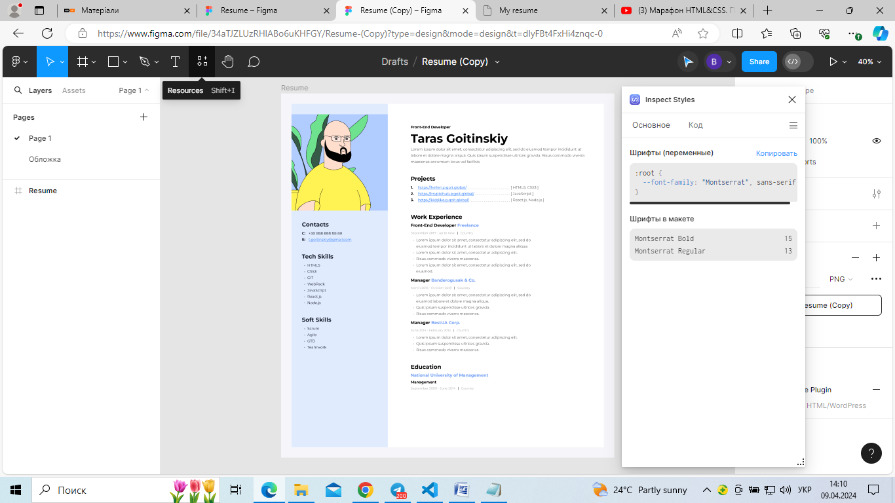

Сайт для домена, сохранить страничку

https://app.netlify.com/teams/hhvolodymyrhh/overview

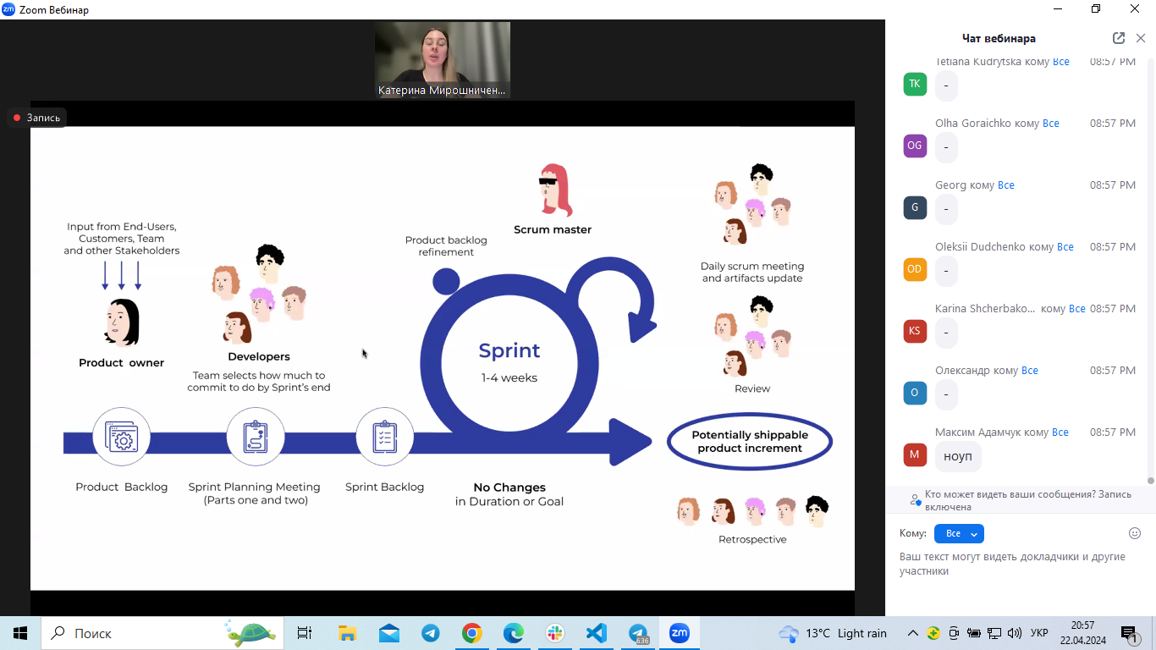

=================

Html tegs

[htmlreference.io](http://htmlreference.io/)

==================

Спеціальні символи

[HTML Symbols, Entities and Codes — Toptal Designers](https://www.toptal.com/designers/htmlarrows/symbols/)

[HTML Standard (whatwg.org)](https://html.spec.whatwg.org/multipage/named-characters.html)

==================

Файл нормалайз от гоуайти

<https://cdnjs.com/libraries/modern-normalize>

===================

Оптимізувати зображення

<https://squoosh.app/>

[Стискати зображення PNG в Інтернеті (compresspng.com)](https://compresspng.com/uk/)

====================

валідатор

[Ready to check - Nu Html Checker (w3.org)](https://validator.w3.org/nu/)

========================

Справочнік

[Український веб-довідник (css.in.ua)](https://css.in.ua/)

[HTML Reference - A free guide to all HTML elements and attributes.](https://htmlreference.io/)

========================

Макет фігми по уроках

[Simply Chocolate (Copy) (Copy) – Figma](https://www.figma.com/file/qIKRJ1jT3NYlpRn9vxk7aS/Simply-Chocolate-(Copy)-(Copy)?type=design&node-id=606-33&mode=design&t=HLzkF5MD6kKimX4G-0)

=======================

Хедер сайту

[Code - styles.css — goit-markup-hw-03 - 8 November 2023 (loom.com)](https://www.loom.com/share/cf233f455f5446ff872d6e6b65afd559)

=========================

Посібник з написання коду - <https://codeguide.co/>

Emmet комбінації <https://docs.emmet.io/cheat-sheet/>

=======================

Сайт у гітхабі виконаний

[riko1212/fs-109 (github.com)](https://github.com/riko1212/fs-109)

Розбір дз

[Sivonenko (Yulia) - 27 October 2023 (loom.com)](https://www.loom.com/share/2ee6aa70dc70458db35d8c750fa88e0e)

[Code - styles.css — goit-markup-hw-03 - 8 November 2023 (loom.com)](https://www.loom.com/share/cf233f455f5446ff872d6e6b65afd559)

=============

Іконки безкоштовні

[Convert SVG Icons to Export as Icon Font, SVG, PNG, PDF, Sprite, etc. ❍ IcoMoon App](https://icomoon.io/app/#/select)

======================

30 селекторів

[30 CSS селекторів, які ви повинні запам'ятати | Envato Tuts+ (tutsplus.com)](https://webdesign.tutsplus.com/uk/the-30-css-selectors-you-must-memorize--net-16048t)

======================

Приклади назв для класів

[YK911/basic-dictionary: Helpful basic dictionary for developers and designers (github.com)](https://github.com/YK911/basic-dictionary)

============================

Розбір дз спрайт

Завантажити на <https://icomoon.io> потім натиснути на іконках крапельку завантажити на комп’ютер розархівувати, файл symbol-defs.svg відкрити через сайт [SVGOMG - Optimize and minify SVG images](https://svgomg.net/) (увімкнути фляжок prettify markup)

=====================

Текст що на двигається на бокс знизу вгору

|  |  |  |
| --- | --- | --- |
| <h1>Move the mouse over the square</h1>  <div class="box">  <div class="overlay">  <p>This content is hidden through transformation and only appears when over <code>div.box< hovering /code></p>  </div>  </div> | * {  box-sizing: border-box;  }  body {  line-height: 1.5;  font-family: sans-serif;  background-color: #f9f9fd;  }  h1 {  text-align: center;  font-size: 24px;  }  .box {  position: relative;  width: 300px;  height: 300px;  margin: 0 auto;  background-color: #bdbdbd;  overflow: hidden;  }  .overlay {  position: absolute;  top: 0;  left: 0;  width: 100%;  height: 100%;  background-color: #3f51b5;  transform: translatey(100%);  transition: transform 250ms ease-in-out;  }  .box:hover .overlay {  transform: translatey(0);  }  .overlay p {  color: #fff;  padding: 10px;  margin: 0;  font-size: 18px;  }  .overlay code {  display: inline-block;  padding: 2px 4px;  border-radius: 2px;  background-color: #fff;  color: #2a2a2a;  } |  |

_________________

Підключення файлу конфігурації Prettier (`.prettierrc.json`) безпосередньо в HTML через тег `<script>` в `<head>` не є стандартною або підтримуваною практикою. Файл конфігурації Prettier зазвичай використовується в середовищах розробки для автоматичного форматування коду за допомогою командного рядка або інтеграцій з редакторами коду, такими як Visual Studio Code.Однак, якщо ви хочете підключити Prettier для форматування коду безпосередньо на веб-сторінці, ви можете використовувати бібліотеку Prettier через CDN і ініціалізувати її в JavaScript. Нижче наведено приклад, як це можна зробити:1. Додайте скрипт для завантаження Prettier з CDN в `<head>`:  
2. Напишіть JavaScript, щоб завантажити конфігурацію Prettier і застосувати її до вашого коду.### HTML```html  
<!DOCTYPE html>  
<html lang="en">  
<head>  
  <meta charset="UTF-8">  
  <meta name="viewport" content="width=device-width, initial-scale=1.0">  
  <title>Prettier Example</title>  
  <script src="<https://unpkg.com/prettier@latest/standalone.js>"></script>  
  <script src="<https://unpkg.com/prettier@latest/parser-babel.js>"></script>  
  <script src="./load-prettier-config.js"></script> <!-- Custom script to load and apply Prettier config -->  
</head>  
<body>  
  <pre id="code">const message="Hello, world!";</pre>  
</body>  
</html>  
```### JavaScript (load-prettier-config.js)```javascript  
// Load the Prettier configuration  
fetch('./prettierrc.json')  
  .then(response => response.json())  
  .then(config => {  
    // Get the code to be formatted  
    const codeElement = document.getElementById('code');  
    const code = codeElement.textContent;    // Format the code using Prettier  
    const formattedCode = prettier.format(code, {  
      ...config,  
      parser: 'babel'  
    });    // Update the code element with the formatted code  
    codeElement.textContent = formattedCode;  
  })  
  .catch(error => console.error('Error loading Prettier config:', error));  
```### Конфігураційний файл Prettier (.prettierrc.json)```json  
{  
  "semi": true,  
  "singleQuote": true,  
  "tabWidth": 2,  
  "trailingComma": "es5"  
}  
```### Пояснення1. **HTML**:  
   - Підключаємо скрипти Prettier і parser-babel з CDN в `<head>`.  
   - Додаємо кастомний скрипт `load-prettier-config.js`, який завантажує і застосовує конфігурацію Prettier.2. **JavaScript**:  
   - Завантажуємо конфігураційний файл Prettier (`prettierrc.json`) за допомогою `fetch`.  
   - Застосовуємо конфігурацію до коду, який ми хочемо відформатувати, використовуючи `prettier.format`.  
   - Оновлюємо елемент з відформатованим кодом.Цей підхід дозволяє завантажувати конфігурацію Prettier з JSON-файлу і використовувати її для форматування коду безпосередньо на веб-сторінці.

---------------------

Саййт шоколад

[riko1212/fs-109 (github.com)](https://github.com/riko1212/fs-109/)

______

Розширення для вс коду

* **Image preview**- <https://marketplace.visualstudio.com/items?itemName=kisstkondoros.vscode-gutter-preview>

       Показує мініатюру картинки прямо в коді і ви одразу бачите підключилось зображення чи ні.

* **indent-rainbow** - <https://marketplace.visualstudio.com/items?itemName=oderwat.indent-rainbow>

        Це розширення розфарбовує відступ перед текстом, чергуючи чотири різні кольори на кожному кроці.

* **Code Spell Checker**- <https://marketplace.visualstudio.com/items?itemName=streetsidesoftware.code-spell-checker>   Допомагає виявити типові орфографічні помилки в коді. Якщо є помилка в слові, воно буде підкреслюватися синім кольором. За замовчуванням підтримує тільки англійську мову.
* **Material Icon Theme** - <https://marketplace.visualstudio.com/items?itemName=PKief.material-icon-theme>

       Іконки для провідника vscode від Material Design

* **One Dark Pro** - <https://marketplace.visualstudio.com/items?itemName=zhuangtongfa.Material-theme>

       Тема One Dark від Atom і одна з найбільш встановлюваних тем для VS Code

* **Error Lens -**<https://marketplace.visualstudio.com/items?itemName=usernamehw.errorlens> це розширення дозволяє переглядати повідомлення про помилки та попередження. Рядок коду, який потребує уваги виділяється різними кольорами, щоб допомогти візуалізувати та розрізнити помилки, попередження та інші повідомлення.

________________

макет з заняття - <https://www.figma.com/file/fIlaXR9rqS5dStiV9P4sla/Simply-Chocolate-(Copy)?type=design&node-id=1-9&mode=design&t=rF0gZHDIojHxmslG-0>  
:star2:документація по еммет - <https://docs.emmet.io/cheat-sheet/>  
:star2:довідник по html/css - <https://css.in.ua/>Посилання на GitHub викладача - <https://github.com/riko1212/fs-109>

______________________

довідник

<https://w3schoolsua.github.io/index.html#gsc.tab=0>

_____________________

Object fit

[object-fit - CSS: каскадные таблицы стилей | MDN (mozilla.org)](https://developer.mozilla.org/ru/docs/Web/CSS/object-fit)

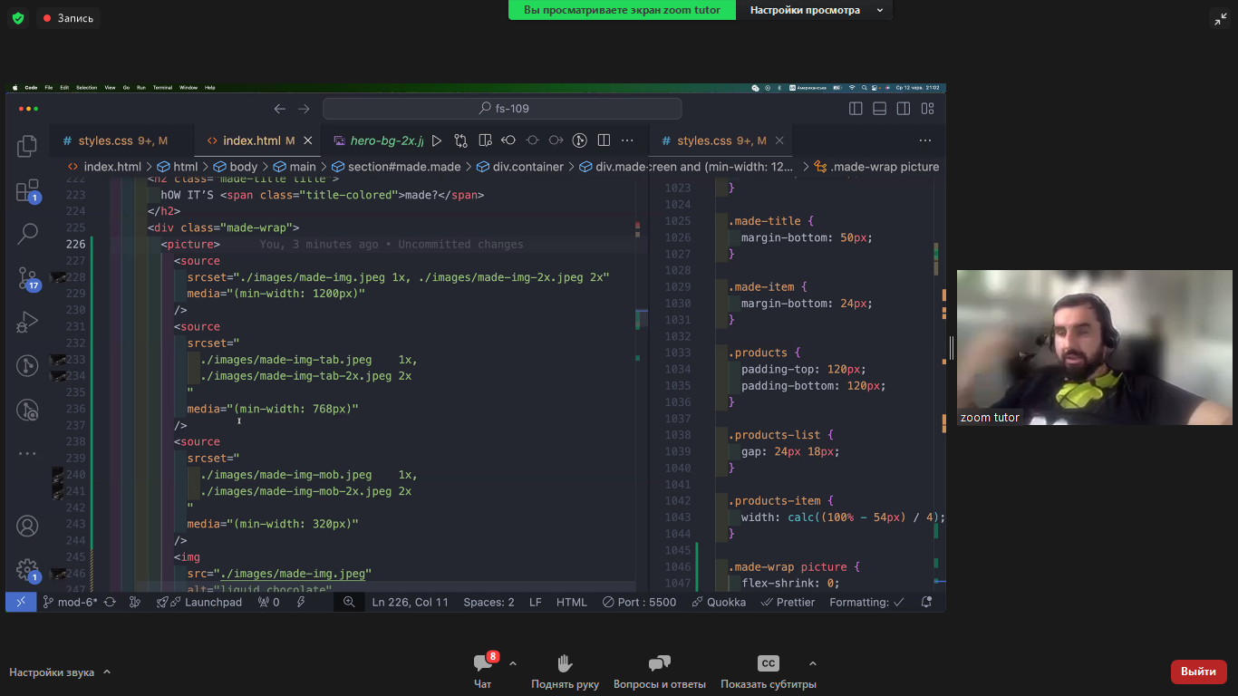

Довідник з задачами javascript

<https://code.mu/ru/javascript/book/prime/basis/strict-mode/>

задачи дж ес

<https://code.mu/ru/javascript/tasker/stager/1/1/>

git switch -c "branch_name" - створення нової гілки з переходом в неї

git switch "branch_name" - зміна гілки (перехід в іншу гілку)

git branch -d "branch_name" - видалення локальної гілки

git pull - стягнути зміни з гітхабу

git merge "branch_name" - злити зміни з гілки branch_name в поточну гілку в якій знаходитесь.

Бандлер - <https://github.com/goitacademy/vanilla-app-template>  
Фліп картка - <https://www.w3schools.com/howto/howto_css_flip_card.asp>  
Бібліотека анімації скролу - <https://michalsnik.github.io/aos/>  
Скрипт мобільного меню -  <https://codepen.io/SergeyKorobka/pen/zYmojKV>  
Команди git - <https://gist.github.com/SergeyKorobka/2f534c8eeefa6c5494a735564b09612e>

Після встановлення НОДИ

[ФС 109, планування проєкта (youtube.com)](https://www.youtube.com/watch?v=bIRf3cN8Wv0&t=1442s)

npm I для встановлення залежностей

якщо глюче сбирач можна видалити папку node modules і перевстановити прописавши команду npm i

npm run dev – запустити збирач появиться посилання на живий сервер

Сtrl + C – закрити вкладку з нодою

В основний файл index.html додати <load src=”partials/header.html”/>

В основний файл stule.css додати @import url(‘./reset.css’)

В основний файл main.js додати import ‘./menu.js’

снайпер

[Swiper Slider Thumbs Gallery (codepen.io)](https://codepen.io/SergeyKorobka/pen/ZEqBroB)